**Автоматизированная информационная система «ИМЦ:ТФОМС»**

**«Территориальная программа ОМС. Договоры»**

**Руководство пользователя**

**версия: 1.0 от 09.08.2024**

**ООО «ИМЦ»**

**2024**

Оглавление

Аннотация 3

1. Вход в систему 4

2. Главный экран 5

3. Договоры 6

3.1. Создание документов 7

3.2. Удаление документов 8

3.3 Открыть документ (приложение) 9

3.4. Протокол загрузки 9

3.5. Передача документа на подписание 10

3.6. Переход к документу в СЭД 11

3.7. Переход к документу в СЭД 11

3.8. Статусы документов 11

4. Справочник организаций 13

5. Структура хранения данных 13

Аннотация

Информационная система "Территориальная программа ОМС. Договоры " (далее - Система) представляет собой «облачный» сервис для удалённой работы пользователей с данными при помощи веб-браузера (например, Yandex-Браузер, Chromium Gost, Google Chrome).

Система предназначена для автоматизации процессов генерации текстов договоров и дополнительных соглашений между Территориальным фондом медицинского страхования, страховыми медицинскими организациями и медицинскими организациями, а также приложений.

Рабочее место сотрудника должно быть оснащено операционной системой, в случае Windows, не младше версии Windows 7.

Данный документ представляет собой руководство пользователя по использованию Системы.

1. Вход в систему

Для входа в Систему необходимо:

1. Перейти по ссылке, полученной от оператора Системы (далее – Оператор);

2. Ввести данные учётной записи: логин и пароль, которые были сообщены уполномоченному сотруднику Оператором (Рисунок 1):

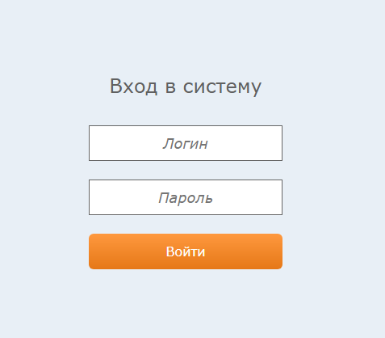

*Рисунок 1. Вход в Систему*

1. Главный экран

После входа в Систему пользователю будут доступны кнопки для перехода в основные режимы работы, расположенные на Главном экране (Рисунок 2).



*Рисунок 2. Главный экран Системы.*

Система содержит два режима работы: «Договоры» и «Справочник организаций». «Договоры» - режим составления договоров, дополнительных соглашений и приложений к ним. «Справочник организаций» - режим, содержащий сведения о сторонах договора, включая их банковские и иные реквизиты.

1. Договоры

Режим «Договоры» предназначен для создания, поиска, просмотра, удаления договоров и дополнительных соглашений и выгрузке сведений по ним.

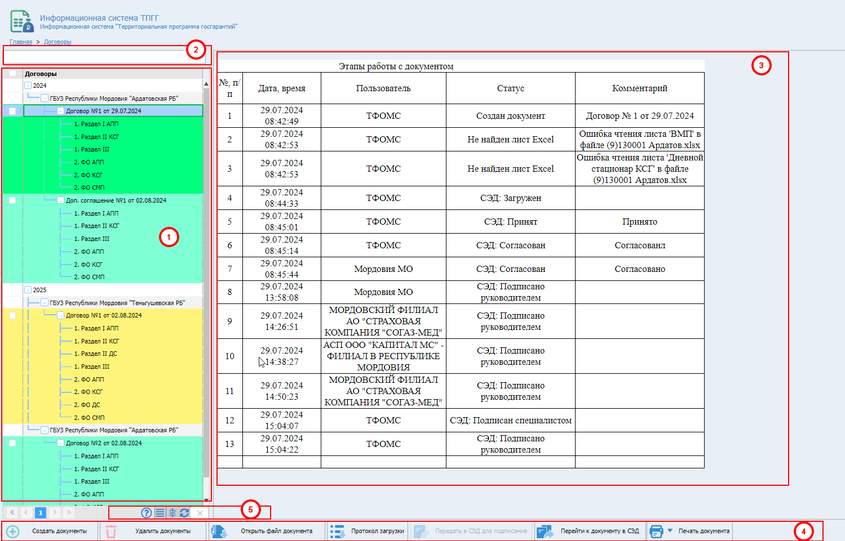

*Рисунок 3. Режим «Договоры»*

На рисунке 3 компоненты окна для удобства рассмотрения помечены номерами:

1 - «дерево» документов (договоров и дополнительных соглашений). Первым уровнем «дерева» является период действия документов (год). Вторым уровнем – медицинская организация, являющаяся стороной подписания документа, третьим – информация о документе, четвёртым –приложения документа.

2 – поисковое поле для ограничения списка в дереве договоров. Поиск осуществляется по наименованию документа, дате и наименованию медицинской организации, а также по их символьному фрагменту;

3 – область для отображения информации о текущем пункте «дерева» документов или его содержания. При выборе третьего уровня дерева (информация о документе) на экране отображаются этапы работы с документом в табличном виде. При выборе четвёртого уровня (приложение) – содержание приложения для его визуальной оценки;

4 – панель с кнопками для обеспечения функциональности режима «Договоры»;

5 - Внизу «дерева» 1 расположены кнопки:

 «легенда» - расшифровка цветов в дереве документов;

 - кнопка для перехода в режим переноса текста;

 - кнопка для отмены режима переноса текста;

 - кнопка для раскрытия (скрытия) элементов «дерева»;

 – кнопка для обновления «дерева»;

## 3.1. Создание документов

Функция создания документов доступна при наличии у пользователя роли «ТПГГ. Администратор». Для создания документов необходимо:

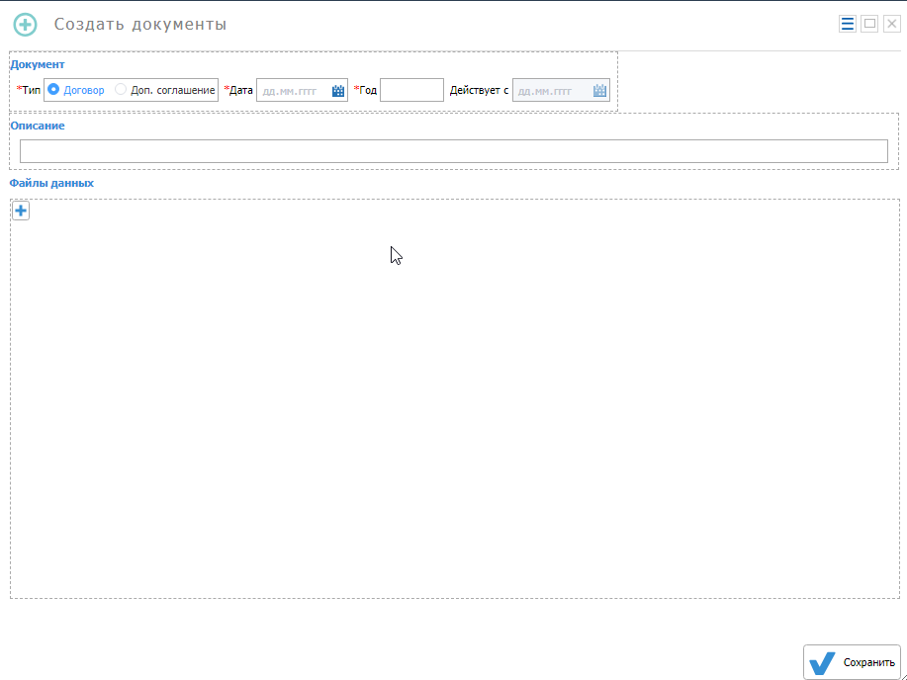

*Рисунок 4. Режим «Создать документы»*

1. В нижней части окна нажать кнопку . В результате на экране будет отображена форма, изображённая на рисунке 4.

Типом документа может быть договор, а может быть дополнительное соглашение. При формировании договора заполнению подлежат поле «Дата» и «Год». При заполнении дополнительного соглашения обязательно заполняются «Дата», «Год», «Действует с», а в блоке «Протокол» обязательно должны быть заполнены «Номер» и «Дата». Поле «Описание» заполнять не обязательно. Детали интерфейса при формировании дополнительного соглашения изображены на рисунке 5.

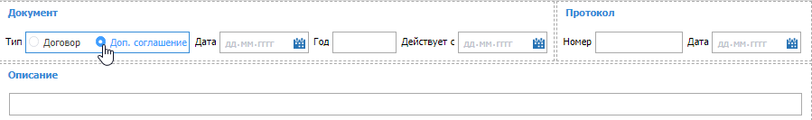

*Рисунок 5. Режим «Реквизиты дополнительного соглашения»*

В средней части окна необходжимо выбрать файлы с данными, имена которых начинаются на 6 символов, являющихся кодом медицинской организации. В случае корректности содержания этих файтов, после нажатия кнопки «Сохранить» создадутся соответствующие документы и отобразятся в «дереве» 1 (рисунок 3).

Все выявленные ошибки при чтении файлов будут отображаться в протоколе загрузки.

При создании документов действует ряд ограничений:

1. дата документа не может быть больше текущей даты;
2. дата протока не можут быть позднее даты документа;
3. дата начала действия не может быть раньше даты документа;
4. год может быть не больше следующего и не может быть меньше текущего более чем на десять.

## 3.2. Удаление документов

Функция доступна при наличии у пользователя роли «ТПГГ. Администратор» или «ТПГГ. Пользователь ТФОМС». Удалению подлежат только документы. Нельзя удалить год, медицинскую организацию или приложение. Для удаления документов необходимо в «дереве» 1 (рисунок 3) выбрать узлы, которые необходимо удалить, либо просто нажать левой кнопкой мыши на документ. Затем необходимо нажать кнопку  . Нельзя удалить договор, если есть дополнительное соглашение. Нельзя удалить дополнительное соглашение, если после него составлено другое дополнительное соглашение. Одновременное удаление при этом допускается.

## 3.3 Открыть документ (приложение)

Если фокус в «дереве» 1 (рисунок 3) установить на документе и нажать кнопку  , то с сервера загрузится файл в формате MS Word документа и файл в формате MS Excel приложения. Оба файла будут находиться в одном архиве. Кроме того, при наличии фактов подписания документа в СЭД, будут загружены все файлы подписей (sig) и сертификатов (cer). Если фокус в «дереве» 1 (рисунок 3) установить на одно из приложений и нажать кнопку , то с сервера загрузится файл в формате MS Excel приложения.

## 3.4. Протокол загрузки

Функция доступна при наличии у пользователя роли «ТПГГ. Администратор» или «ТПГГ. Пользователь ТФОМС». При нажатии кнопки , на экране появится форма, изображенная на рисунке 6. Здесь отображаются все зафиксированные нештатные ситуации, а также этапы работы с документами (только действующими – не удалёнными). Изменения и дополнения справочника организаций также отображаются в протоколе.

В верхней части окна находятся фильтры для ограничения числа выбранных записей. Фильтры последовательно зависят друг от друга, то есть при выборе года в списке организаций будут только те, с которыми заключались договоры (дополнительные соглашения) в этом году. При выборе организации в списке документов будут только те, стороной подписания которых будет выбранная организация. После выбора необходимых условий поиска, необходимо нажать кнопку . Для очистки поисковых полей - . Частично протокол загрузки присутствует в поле 3 (рисунок 3) при выборе в «дереве» узла с документом. Здесь отображаются только данные, касающееся непосредственно выбранного документа.

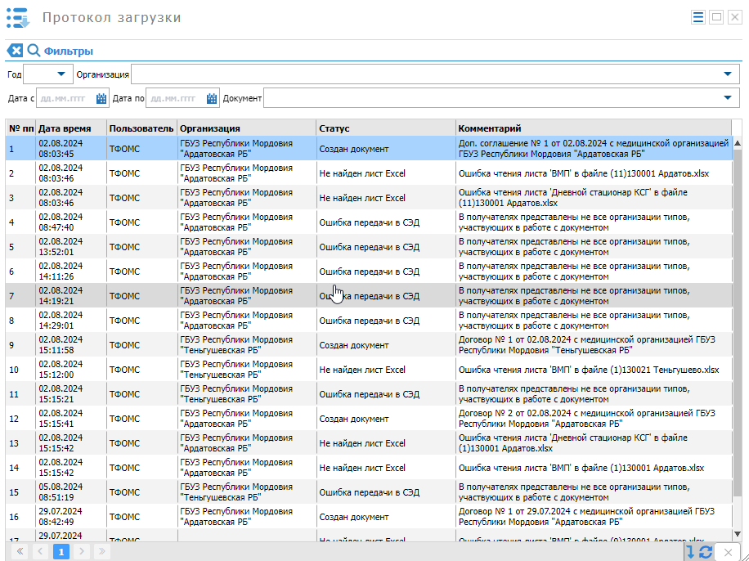

*Рисунок 6. Режим «Протокол загрузки»*

## 3.5. Передача документа на подписание

Функция доступна при наличии у пользователя роли «ТПГГ. Администратор» или «ТПГГ. Пользователь ТФОМС». Документы, отображённые в «дереве» 1 (рисунок 3) можно передать на подписание в «Специализированный электронный документооборот» (далее - СЭД). Для этого необходимо установить фокус на самом документе, либо выбрать несколько документов, а затем нажать кнопку  . Передача документа, ранее переданного в СЭД, повторно не осуществляется. Информация о передаче в СЭД документа отображается в протоколе загрузки.

## 3.6. Переход к документу в СЭД

Для перехода к документу в СЭД необходимо установить фокус на самом документе в «дереве» 1 (рисунок 3) и нажать кнопку  . Все действия с документом в СЭД отображаются в протоколе загрузки.

После подписания документа всеми сторонами в «дереве» 1 (рисунок 3) статус документа будет изменен на финальный - «Подписан».

После назначения документу статуса «Передан в СЭД» любой из участников подписания может отклонить документ в СЭД, в следствии чего ему будет назначен новый статус «Отклонен» и дальнейшая работа с документом будет невозможна (кроме удаления документа).

## 3.7. Печать документа

Для печати документа необходимо установить фокус на самом документе в «дереве» 1 (рисунок 3) и нажать кнопку  . Кнопка доступна только при наличии хотя бы одной подписи на документе.

## 3.8. Статусы документов

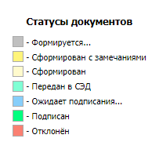

*Рисунок 7. Режим «Протокол загрузки»*

На рисунке 7 отображены статусы документов – их состояния на этапах «жизненного цикла». Узлы «дерева 1» (рисунок 3) раскрашиваются в соответствующим статусу цветом.

Кратко рассмотрим в какие периоды «жизненного цикла» в каких статусах находится документ:

1. «Формируется…». Статус присваивается во время загрузки документа (после нажатия на кнопку «Сохранить» и до полного формирования документов в соответствии с п.3.1 настоящего руководства).
2. «Сформирован с замечаниями». Статус присваивается после формирования документа, если в процессе формирования выявлены замечания. Все замечания отражаются в протоколе загрузки.
3. «Сформирован». Статус присваивается после формирования документа, если в процессе формирования не выявлены замечания.
4. «Передан в СЭД». Статус присваивается после успешной передачи документа в СЭД на подписание.
5. «Ожидает подписания…» Статус присваивается после подписания документа в СЭД пользователем ТФОМС и действует до тех пор, пока не будут поставлены подписи всех сторон документа.
6. «Подписан». Статус присваивается, если документ подписан всеми сторонами.
7. «Отклонён». Статус присваивается, если документ отклонён одной из сторон подписания в СЭД.

*.*

1. Справочник организаций

Чтобы перейти в режим «Справочник организаций» необходимо нажать на соответствующую пиктограмму на главном экране Системы (Рисунок 2). Режим предназначен для хранения и систематизации данных об организациях, в том числе, являющихся сторонами договоров и дополнительных соглашений, а также их реквизитах. Редактирование данных доступно для пользователей медицинских организаций и страховых медицинских организаций в отношении своей компании, а также пользователей ТФОМС в отношении любой из компаний.

1. Структура хранения данных

Директория для хранения входящей и исходящей информации вносится в настройки системы. Данная директория обязательно должна являться поддиректорией СЭД. В настройках также указываются имена файлов шаблонов, которые должны находиться в этой же директории.

При загрузке входящих данных создаётся поддиректория, состоящая из 4 цифр года, в ней создаются поддиректории с кодами медицинских организаций, файлы которых поступили на вход системы, а в них, в свою очередь, создаются поддиректории «IN» и «OUT». В директорию «IN» копируется входящий файл, в директории «OUT» создаётся поддиректория с названием документа, его номером и датой, например «Договор № 1 от 02.07.2023». Далее в эту поддиректорию формируется архив с наименованием медицинской организации, в котором располагаются сгенерированный документ в формате MS Word и приложение к нему в формате MS Excel. В эту же поддиректорию, впоследствии, будут складываться файлы ЭП и информации о сертификатах подписантов.